关于2020届毕业生就业管理系统的使用和相关工作安排的通知

各校区、学院、办学点：

根据教育部关于《改革完善高校毕业生就业统计工作的通知》（教学司函〔2019〕106号）和省教育厅《四川省教育厅关于进一步做好高校毕业生就业统计工作的通知》相关要求，为确保我校2020届毕业生就业统计相关工作顺利完成，现对2020届毕业生就业管理系统的使用和管理做如下说明，并请各单位按要求做好本届毕业生的相关工作。

需要各学院配合完成的主要工作：
1、毕业生基础信息填写及审核（即日起－2019年10月27日以前完成）
2、就业协议书签约审核（2019年11月1日－2020年6月10日以前完成）

二、毕业生基础信息填写及审核（要求2019年9月－2019年10月27日以前完成）
（一）就业管理系统账号登陆
请将IE浏览器升级到IE11.0以上。IE6.0、360浏览器及更低版本浏览器与“就业信息管理系统”存在兼容性问题，请使用Chrome、FireFox等支持HTML5的浏览器，或升级到IE11.0以上的版本，以保证数据的完整性和最佳的体验。
请通过西华大学就业信息网http://jy.xhu.edu.cn/或http://jy.xhu.edu.cn/mcenter/home/login登陆“就业信息管理系统”。
1、学生基础信息填写
各学院组织全体毕业生填写毕业生基础信息，学生登陆后请在我的基础信息→个人基础信息，填写完成后点击“申请修改”按钮并等待审核。如图2.1、图2.2：
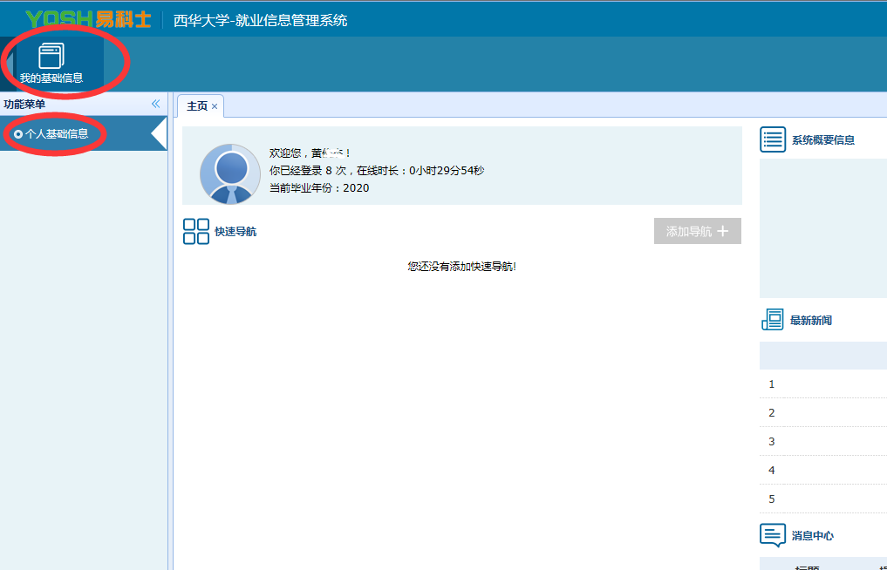

图2.1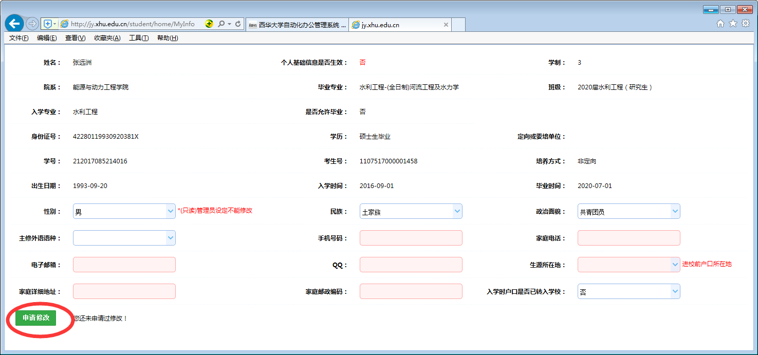
图2.2
毕业生基础信息通过审核后才能进行签约、派遣等信息处理，毕业时学校将根据这些信息作为毕业生报到证打印、档案邮寄、户口迁移等相关工作依据，填写信息时务必准确无误。
2、基础信息审核
学生提交基础信息后，由辅导员或就业联系人在学生基础信息→学生基础信息修改审核→变更详细中审核通过或审核不通过（如审核不通过需通知学生重新修改并提交）。如图2.3、图2.4：
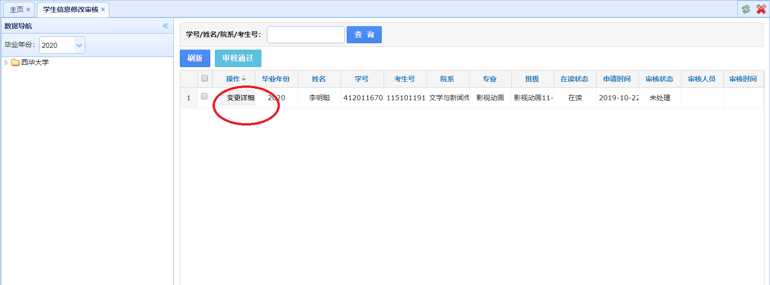
图2.3

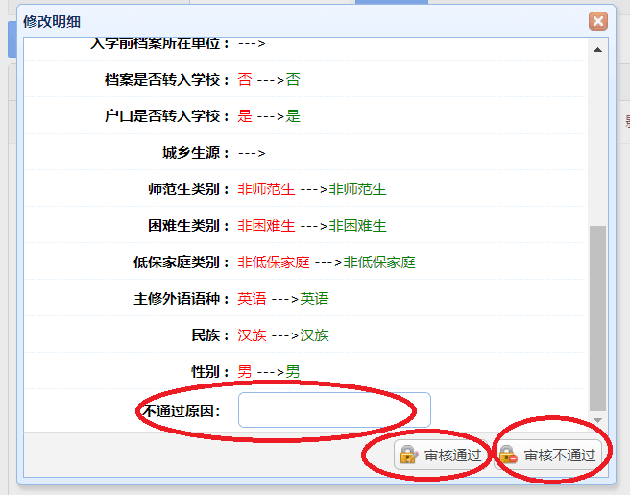
图2.4

3、清理、补充毕业生信息
各单位要对就业管理系统中2020届将毕业的学生名单仔细清理核查。
因退学、休学、留读等原因导致2020年6月不能正常毕业的学生，将名单和已领取的对应编号就业协议书退回招就处统一处理。
因复学、提前毕业等原因将于2020年6月毕业，而系统中却没有的毕业生，请就业联系人在“学生基础信息管理”中“新增”并完善信息后（如图2.5、图2.6），学生本人持学院出据的该生将于2020年毕业的说明，到招就处办理信息补录并领取就业协议书（提前毕业的学生，需提供教务处盖章同意的申请）。
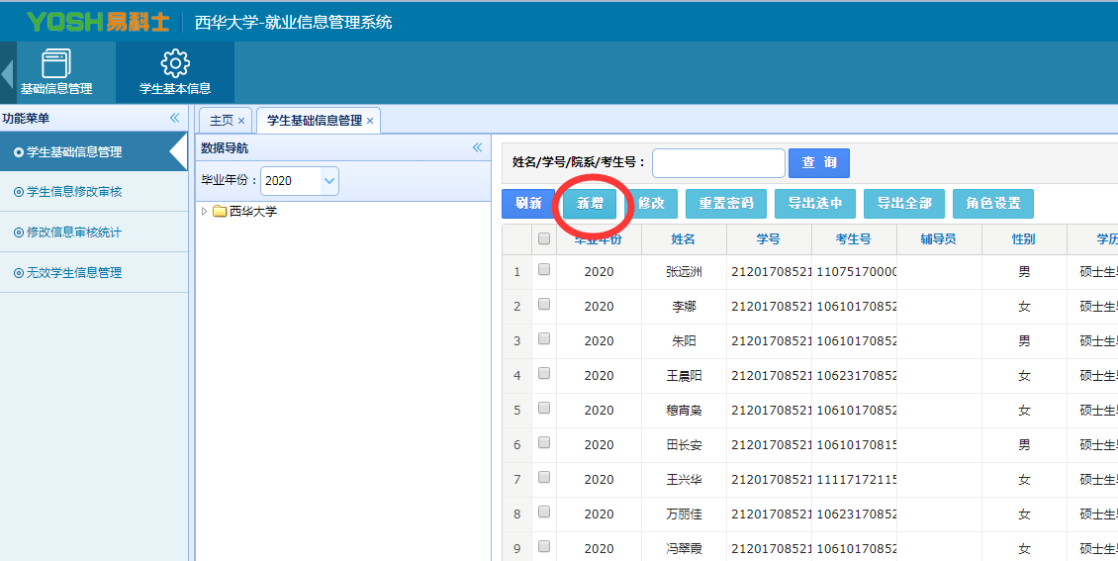
图2.5

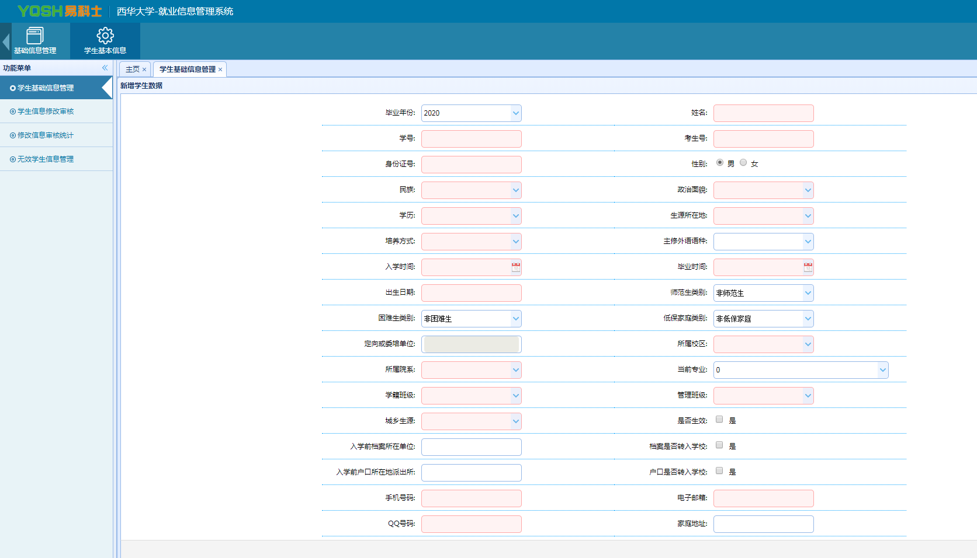
图2.6

三、就业协议书签约审核（要求2019年11月1日－2020年6月10日以前陆续完成）

学生与单位签约后应及时登陆就业管理系统填写签约信息，如图3.1：
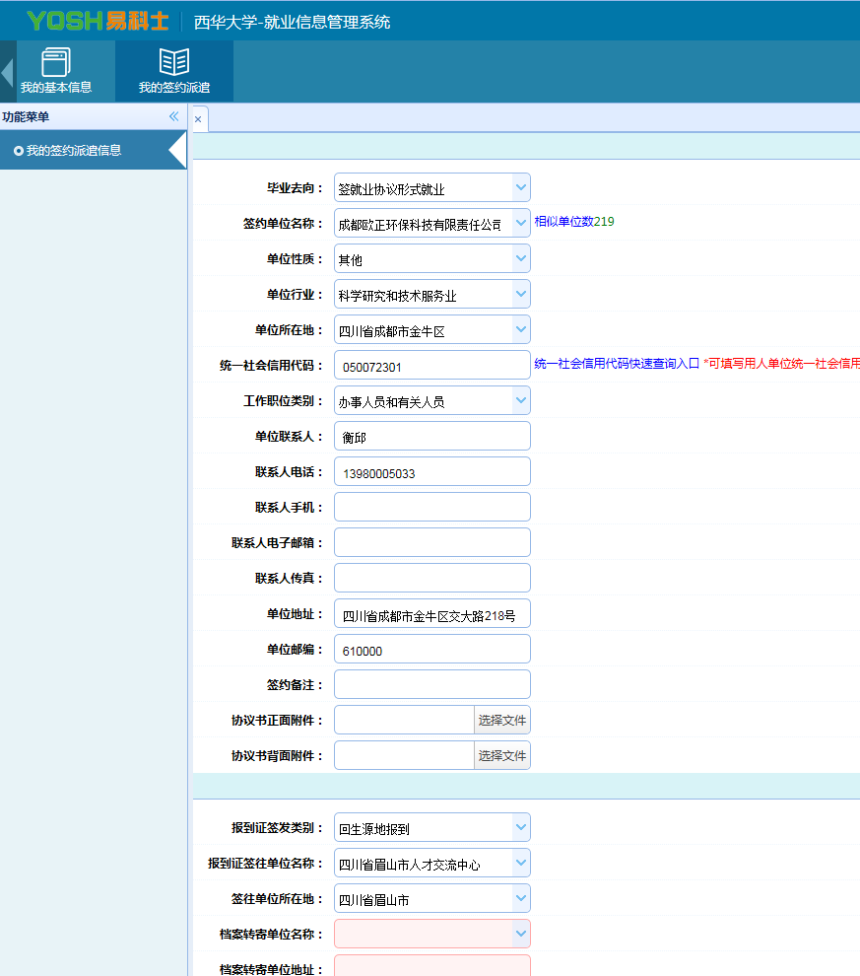
图3.1
随后将就业协议书交一份到所在学院并提请学院审核，学院辅导员或就业联系人对照协议书内容在系统内对相关信息进行校对（有错可修改）、审核。（“学生签约派遣管理”菜单中“签约派遣信息审核”，如图3.2）
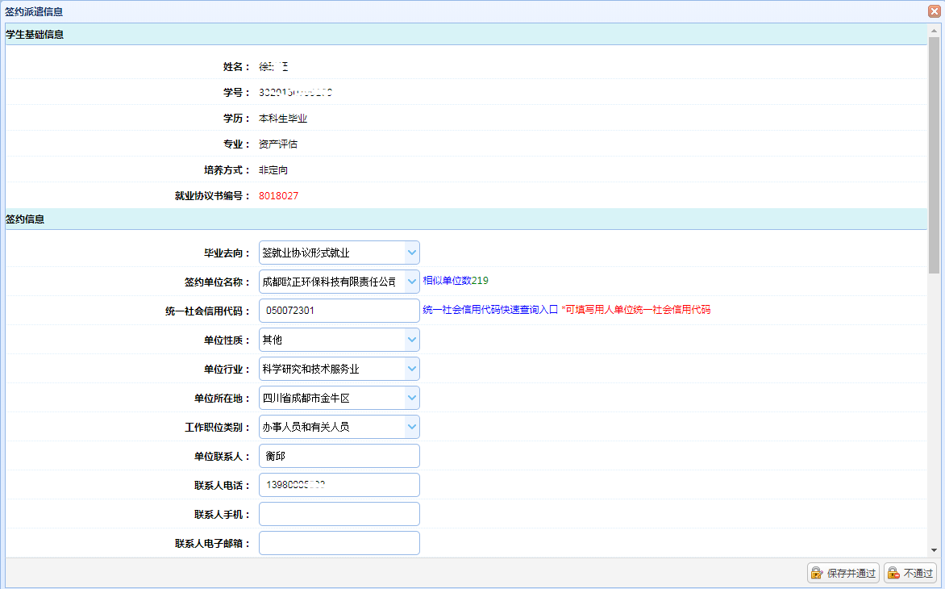
图3.2

就业协议书经学院审核后，每周一次统一交到派遣办公室（3D-207）进行终审。
签约信息审核，请参见《就业管理系统中毕业生就业信息填写审核注意事项》。

未尽事宜请参见《就业指导手册》、QQ群留言或电话：87722682。

分管就业领导、就业联系人、辅导员请加入就业工作相关QQ群：
西华大学就业工作QQ群276239233

招生与就业处
2019.10.23

